Мы надеемся, что Вы, уважаемые родители, как и мы, будете закаливать своих детей уже дома. Заранее Вас благодарим.
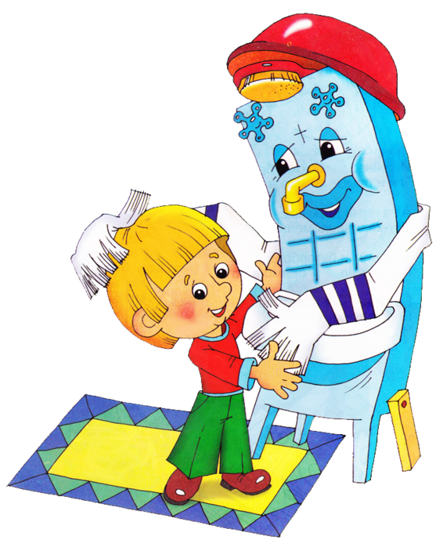
Надо, надо умываться.
По утрам и вечерам,
А нечистым
Трубочистам -
Стыд и срам!
Стыд и срам!
Да здравствует мыло душистое,
И полотенце пушистое,
И зубной порошок,
И густой гребешок!
Давайте же мыться, плескаться,
Купаться, нырять, кувыркаться.
В ушате, в корыте, в лохани,
В реке, в ручейке, в океане, -
И в ванне, и в бане,
Всегда и везде -
Вечная слава воде!

Как воспитать здорового ребенка.
Уважаемые родители!
Предлагаем вашему вниманию некоторые приёмы закаливания детей, которые проводятся в наших группах.
- Обширное умывание.
Ребёнок должен:
- открыть кран с водой, намочить правую ладошку и провести ею от кончиков пальцев до локтя левой руки, тоже проделать левой рукой
- намочить обе ладошки, положить их сзади на шею и провести ими одновременно к подбородку
- намочить правую ладошку и сделать круговое движение по верхней части груди
- намочить обе ладошки и умыть лицо
- ополоснуть, отжать руки, вытереться насухо
2. Сон без маек.
Разумеется, температура в спальной комнате не должна быть ниже +14°С.
- Полоскать рот после еды, чистить зубы по утрам и на ночь.

Закаливание одеждой.
50% успеха закаливания детей – правильно подобранная одежда, соблюдение теплового режима в комнате.
При температуре воздуха в комнате 21- 22 на ребенке должна быть двухслойная хлопчатобумажная одежда (майки, трусики, рубашки и шорты или легкое платье, гольфы , носки).
При температуре 18 – 20 одежда двухслойная, рукава длинные, рубашка или платье полушерстяные, гольфы.
При температуре 16 – 17 одежда трехслойная. Н а ребенка одевают колготки, к одежде добавляется кофта или джемпер.
Обувь должна быть подобрана по размеру. Кожаные тапочки, сандалии, босоножки с каблучком.
Надевайте на ребенка как можно меньше синтетической одежды.
Одежда для прогулки должна соответствовать температуре воздуха на улице. Обувь ребенку подбирайте так, чтобы его ноги всегда были сухими.

Гимнастика и закаливание.
Занятия проводятся ежедневно через 30 -40 минут после завтрака или сразу после дневного сна. Длительность занятия 10-12 минут. «Форма» одежды - трусики и майка. Ребенок выполняет упражнения босиком, на коврике или одеяле. Не забывайте открыть форточку. Для занятий приготовьте: бельевую веревку или скакалку, палку длинной 1 – 1,5 м, диаметром 2 см, обруч, кегли, кубики.
Упражнения
- Ходьба по дорожке шириной 10- 5 см (или вдоль веревки, палочек).
- Стоять на полу, достать лежащие предметы, не сгибая колен.
- Лежа, поднять голову и посмотреть на игрушку, лежащую на полу.
- Перешагивать через кубики.
- Собрать пальцами ног разнообразные пуговицы, шарики.
- Пролезть под стульчик, скамейку, веревку, палку, в обруч и т.д.
Не забывайте о том, что успех закаливания зависит от его систематичности и постепенности. ЭТО ОЧЕНЬ ВАЖНО!

Укрепляйте здоровье детей.
Эффективным средством укрепления здоровья, снижение заболеваемости и повышения уровня работоспособности детей является закаливание организма. Солнце, воздух и вода – факторы, при систематическом воздействии которых повышается устойчивость организма к меняющимся погодным условиям (холод, жара, дождь и др.)
Закаливание – это не только обтирание или обливание , но и повседневные обычные процедуры, не требующие специальной организации, дополнительного времени: нахождение в помещении и на воздухе в соответствующей одежде, умывание прохладной водой, активные занятия физкультурой на площадке.
Воздух действует как комплексный раздражитель, усиливая процессы обмена веществ, усиливая количество гемоглобина и эритроцитов, укрепляя нервную систему. Благоприятное его воздействие проявляется и в настроении ребенка – он ставится бодрым, жизнерадостным. Использовать свежий воздух в целях закаливания необходимо постоянно, в любое время года.
Хорошее средство укрепления здоровья – закаливание водой. Дети любят играть с нею; такие занятия улучшают настроение, вызывают у него радостные эмоции. Начинать водные процедуры лучше в теплое время года. Умывать ребят прохладной водой. Вначале мыть руки до локтей, затем шею, лицо.
Важным фактором, оказывающим влияние на укрепление детского организма, является физическая культура.
Воздушный режим дома.
В вашем жилище должно быть как можно больше свежего воздуха. Чаще проветривайте помещение, открывайте окна, зимой – форточки. Оптимальная температура воздуха в комнате – 18 – 20 °С.
- Во избежание вредного воздействия угарного газа следите за работой газовых плит. Газ может гореть беспрерывно не более 2-х часов, после чего необходимо проветрить помещение не менее 15-25 минут.
- Чистота воздуха зависит и от того, насколько эффективно ведется борьба с пылью. Перегружение мебелью, излишество картин способствуют увеличению запыленности воздуха.

Борьба с пылью – это постоянная, ежедневная деятельность. Помещение нужно убирать влажным способом, не поднимать пыль, в которой могут быть микробы и вирусы – возбудители заболеваний

- Если окна вашей квартиры выходят на оживленную автомобильную магистраль, то проветривать нужно в те часы, когда движение меньше – рано утром, поздно вечером.

